Вариант № 1
Лабораторная работа № 1. Экспериментальная проверка токораспределения в разветвлённых цепях постоянного тока.
Рассчитать токи всех ветвей цепи (Рис 1-1) методом контурных токов
Рис 1-1
Дано
$$E_{1}=10 B$$
$$E_{2}=15 B$$
$$E_{3}=20 B$$
$$R_{1}=27 Ом$$
$$R_{2}=36 Ом$$
$$R_{3}=27 Ом$$
$$R_{4}=48 Ом$$
$$R_{5}=56 Ом$$
Решение
Сделаем расчет всех токов методом контурных токов. Имеем три контура, обозначим направления токов в этих контурах (Рис 1-2). Составим уравнения для этих контурных токов.
$$\left\{\begin{aligned}I_{11}\left(R_{1}+R_{2}\right)-I_{22}*R_{2}=E_{1}-E_{2} \\ {-I}_{11}*R_{2}+I_{22}\left(R_{2}+R_{3}+R_{4}\right)-I_{33}*R_{4}=E_{2}-E_{3} \\ -I_{22}R_{4}+I_{33}*\left(R_{4}+R_{5}\right)=E_{3}\end{aligned}\right.$$
Подставим числовые значения$$\left\{\begin{aligned}I_{11}\left(27+36\right)-I_{22}*36=10-15 \\ {-I}_{11}*36+I_{22}\left(36+27+48\right)-I_{33}*48=15-20 \\ -I_{22}48+I_{33}*\left(48+56\right)=20\end{aligned}\right.$$
Выполним арифметические действия. В результате получили систему линейных уравнений в тремя неизвестными.
$$\left\{\begin{aligned}63I_{11}-36I_{22}=-5 \\ {-36I}_{11}+{111I}_{22}-{48I}_{33}=-5 \\ -{48I}_{22}+{104I}_{33}=20\end{aligned}\right.$$
Решим эту систему линейных уравнений при помощи метода Крамера

$$∆=\left|\begin{matrix}63 & -36 & 0 \\ -36 & 111 & -48 \\ 0 & -48 & 104\end{matrix}\right|=447336$$
$$∆_{1}=\left|\begin{matrix}-5 & -36 & 0 \\ -5 & 111 & -48 \\ 20 & -48 & 104\end{matrix}\right|=-30360$$
$$∆_{2}=\left|\begin{matrix}63 & -5 & 0 \\ -36 & -5 & -48 \\ 0 & 20 & 104\end{matrix}\right|=9000$$
$$∆_{3}=\left|\begin{matrix}63 & -36 & -5 \\ -36 & 111 & -5 \\ 0 & -48 & 20\end{matrix}\right|=90180$$

$$I_{11}=\frac{∆_{1}}{∆}=\frac{-30360}{447336}=-0,0679 A$$
$$I_{22}=\frac{∆_{2}}{∆}=\frac{9000}{447336}=0,0201 A$$
$$I_{11}=\frac{∆_{1}}{∆}=\frac{90180}{447336}=0,2016 A$$
Величина токов во внешних ветвях равна контурным токам. Токи внутренних контуров найдем по законам Кирхгофа
$$I_{1}=I_{11}=-0,0679 A$$
$$I_{2}=I_{22}-I_{11}=0,0201+0,0679=0,0880 A$$
$$I_{3}=I_{1}+I_{2}=-0,0679+0,0880=0,0201 A$$
$$I_{5}={-I}_{33}=-0,2016 A$$
$$I_{4}={-I}_{3}-I_{5}=-0,0201+0,2016=0,1815 A$$
Определим токи во всех ветвях схемы экспериментально (Рис 1-2).
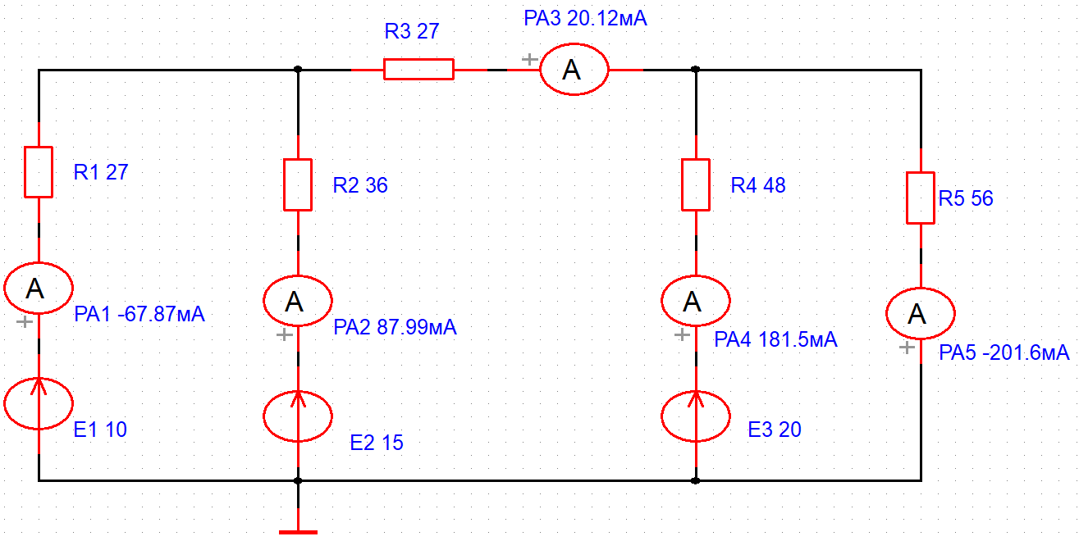
Рис 1-2
Результаты измерений и расчётов занесём в таблицу 1-1
Таблица 1-1
Условия получения  значения параметра | Параметры
 | I₁, A | I₂, A | I₃, A | I₄, A | I₅, A
Расчёт | -0,0679 | 0,0880 | 0,0201 | 0,1815 | -0,2016
Эксперимент | -0,0679 | 0,0880 | 0,0201 | 0,1815 | -0,2016

2. Проверим экспериментально величину токов в ветвях схемы при помощи метода наложения (Рис 1-2а, Рис 1-2б, Рис 1-2в). Результаты измерений частичных токов и результаты расчётов полных токов занесём в таблицу 1-2

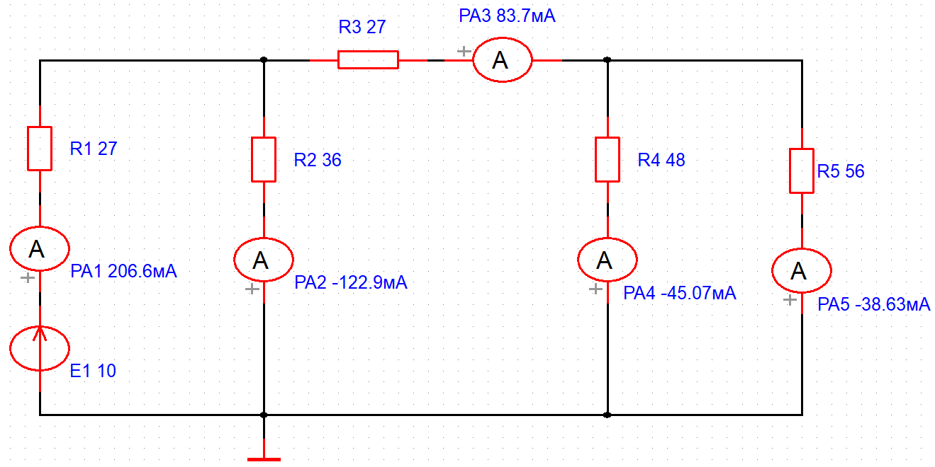
Рис 1-2а

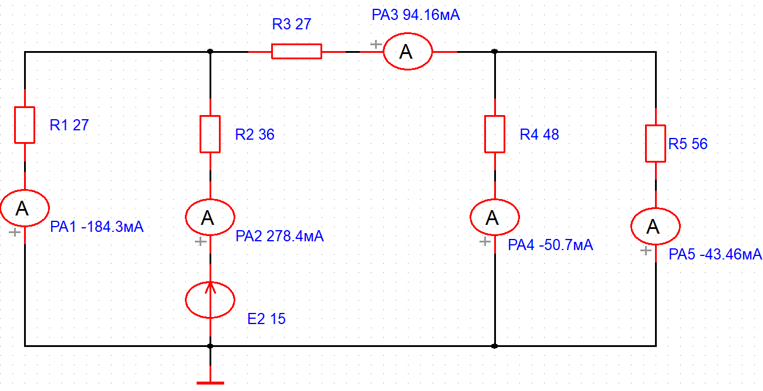
Рис 1-2б
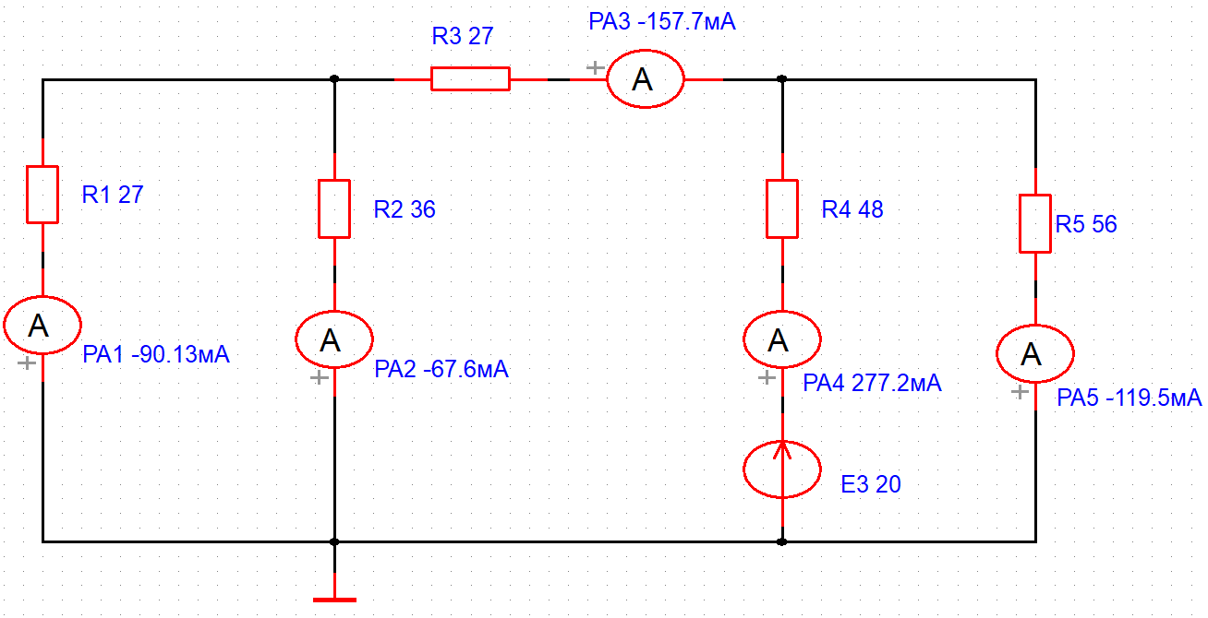
Рис 1-2в
Таблица 1-2
Частичная схема | Токи ветвей
 | I₁, A | I₂, A | I₃, A | I₄, A | I₅, A
Рис 1-2а | 0,2066 | -0,1229 | 0,0837 | -0,0451 | -0,0386
Рис 1-2б | -0,1843 | 0,2784 | 0,0942 | -0,0507 | -0,0435
Рис 1-2в | -0,0901 | -0,0676 | -0,1577 | 0,2772 | -0,1195
Полные токи | -0,0678 | 0,0879 | 0,0202 | 0,1814 | -0,2016
Расчётные токи | 0,0679 | 0,0880 | 0,0201 | 0,1815 | -0,2016

Проверим экспериментально выполнение второго закона Кирхгофа (Рис 1-3)
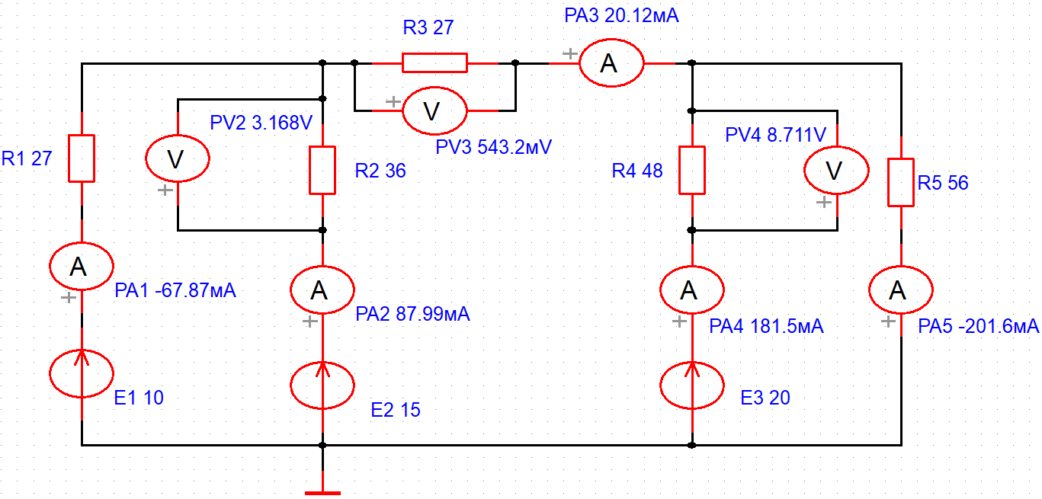
Рис 1-3
Результаты измерений занесём в таблицу 1-3
Таблица 1-3
Е₂,  В | Е₃,  В | Алгебраическая сумма ЭДС, В | Е_{R2},  В | Е_{R3},  В | Е_{R4},  В | Алгебраическая сумма напряжений, В
15 | -20 | -5 | 3,168 | 0,543 | -8,711 | -5

Определим проводимости ветвей
$$G_{1}=\frac{1}{R_{1}}=\frac{1}{27}=0,03704 См$$
$$G_{2}=\frac{1}{R_{2}}=\frac{1}{36}=0,02778 См$$
$$G_{3}=\frac{1}{R_{3}}=\frac{1}{27}=0,03704 См$$
$$G_{4}=\frac{1}{R_{4}}=\frac{1}{48}=0,02083 См$$
$$G_{5}=\frac{1}{R_{5}}=\frac{1}{56}=0,01786 См$$

Рассчитаем потенциалы узлов (Рис 1-1), для этого заземлим узел 3 и определим потенциалы узлов 1 и 2.
$$\left\{\begin{aligned}φ_{1}\left(G_{1}+G_{2}+G_{3}\right)-φ_{2}G_{3}=E_{1}G_{1}+E_{2}G_{2} \\ -φ_{1}G_{3}+φ_{2}\left(G_{3}+G_{4}+G_{5}\right)=E_{3}G_{4}\end{aligned}\right.$$
Подставим числовые значения
$$\left\{\begin{aligned}φ_{1}\left(0,03704 +0,02778+0,03704 \right)-φ_{2}0,03704 =10*0,03704 +15*0,02778 \\ -φ_{1}0,03704 +φ_{2}\left(0,03704 +0,02083+0,01786\right)=20*0,02083\end{aligned}\right.$$
Выполним арифметические действия
$$\left\{\begin{aligned}{0,1019φ}_{1}-{0,03704φ}_{2}=0,7871 \\ -{0,03704φ}_{1}+{0,07573φ}_{2}=0,4167\end{aligned}\right.$$
Решим эту систему линейных уравнений при помощи метода Крамера

$$∆=\left|\begin{matrix}0,1019 & -0,03704 \\ -0,03704 & 0,07573\end{matrix}\right|=0,00634$$
$$∆_{1}=\left|\begin{matrix}0,7871 & -0,03704 \\ 0,4167 & 0,07573\end{matrix}\right|=0,07504$$
$$∆_{2}=\left|\begin{matrix}0,1019 & 0,7871 \\ -0,03704 & 0,4167\end{matrix}\right|=0,07162$$
$$φ_{1}=\frac{∆_{1}}{∆}=\frac{0,07504}{0,00634}=11,83 B$$
$$φ_{2}=\frac{∆_{2}}{∆}=\frac{0,07162}{0,00634}=11,29 B$$
Определим потенциалы узлов экспериментально (Рис 1-4)
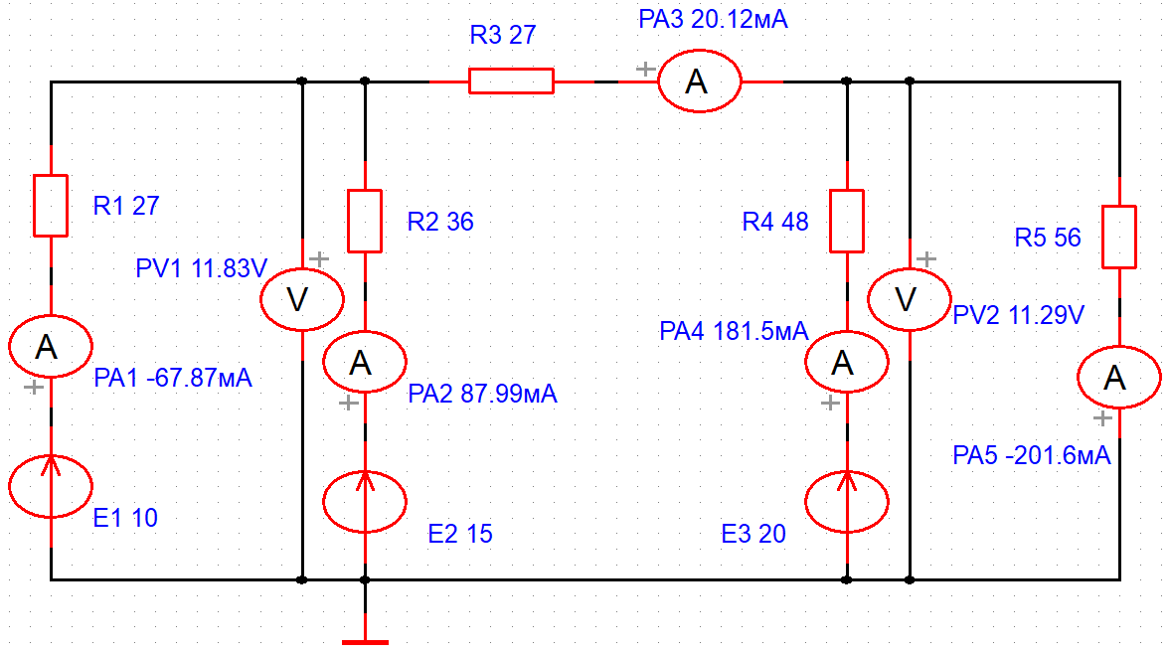
Рис 1-4
Сравнивая результаты расчётов и эксперимента, убеждаемся, что они полностью соответствуют друг другу.

Проверим возможность замены треугольника сопротивлений (Рис 1-5) эквивалентной звездой (Рис 1-6)
Дано
$$E=20 B$$
$$R_{1}=50 Ом$$
$$R_{2}=200 Ом$$
$$R_{3}=300 Ом$$
$$R_{4}=400 Ом$$
$$R_{5}=70 Ом$$
$$R_{6}=90 Ом$$

Рис 1-5

Определим параметры эквивалентной звезды
$$R_{7}=\frac{R_{2}R_{3}}{R_{2}+R_{3}+R_{4}}=\frac{200*300}{200+300+400}=66,667 Ом$$
$$R_{8}=\frac{R_{2}R_{4}}{R_{2}+R_{3}+R_{4}}=\frac{200*400}{200+300+400}=88,889 Ом$$
$$R_{9}=\frac{R_{3}R_{4}}{R_{2}+R_{3}+R_{4}}=\frac{300*400}{200+300+400}=133,333 Ом$$

Рис 1-6
Произведём моделирование схемы по рис 1-5 и замерим токи I₁, I₂, I₃ (Рис 1-7)
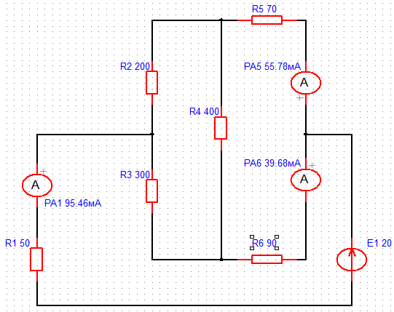
Рис 1-7
Произведём моделирование схемы по рис 1-6 и замерим токи I₁, I₂, I₃ (Рис 1-8)
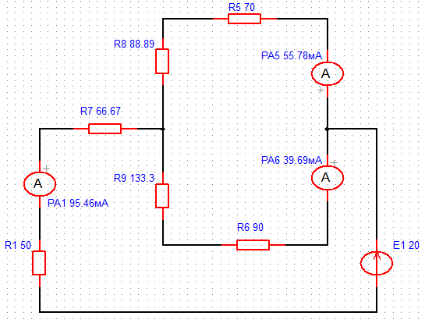
Рис 1-8
Результаты замеров токов занесём в таблицу 1-4
Таблица 1-4
Схема | Токи
 | I₁, A | I₅, A | I₆, A
Рис 1-7 | 0,0955 | 0,0558 | 0,0397
Рис 1-8 | 0,0955 | 0,0558 | 0,0397

Проверим возможность замены звезды (Рис 1-6) сопротивлений эквивалентным треугольником (Рис 1-5)
Дано
$$E=27 B$$
$$R_{1}=60 Ом$$
$$R_{5}=100 Ом$$
$$R_{6}=130 Ом$$
$$R_{7}=300 Ом$$
$$R_{8}=200 Ом$$
$$R_{9}=400 Ом$$
Определим параметры эквивалентного треугольника R₂, R₃, R₄
$$R_{2}=R_{7}+R_{8}+\frac{R_{7}R_{8}}{R_{9}}=300+200+\frac{300*200}{400}=650 Ом$$
$$R_{3}=R_{7}+R_{9}+\frac{R_{7}R_{9}}{R_{8}}=300+400+\frac{300*400}{200}=1300 Ом$$
$$R_{4}=R_{8}+R_{9}+\frac{R_{8}R_{9}}{R_{7}}=200+400+\frac{200*400}{300}=866,7 Ом$$
Произведём моделирование схемы по рис 1-6 и замерим токи I₁, I₂, I₃ (Рис 1-9)
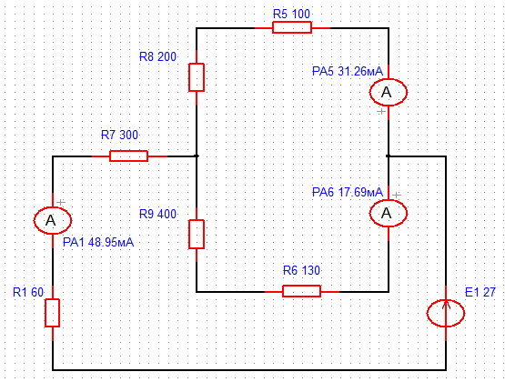
Рис 1-9
Произведём моделирование схемы по рис 1-5 и замерим токи I₁, I₂, I₃ (Рис 1-10)

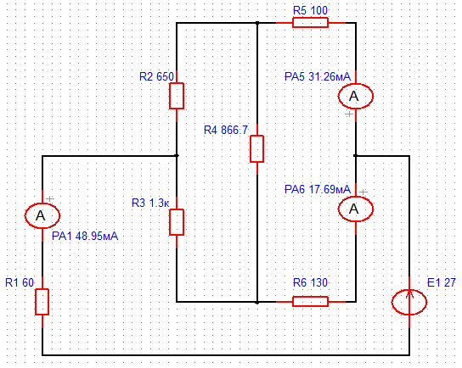
Рис 1-10
Результаты замеров токов занесём в таблицу 1-5
Таблица 1-5
Схема | Токи
 | I₁, A | I₅, A | I₆, A
Рис 1-9 | 0,0490 | 0,0313 | 0,0177
Рис 1-10 | 0,0490 | 0,0313 | 0,0177

Выводы
Величина токов (Рис 1-1), произведённых при помощи метода контурных токов соответствует токам, которые определены методом моделирования (Рис 1-2). Также были экспериментально определены токи в ветвях схемы (Рис 1-1) при помощи метода наложения (Рис 1-3, Рис 1-4, Рис 1-5). Экспериментально проверен второй закон Кирхгофа: в любом замкнутом контуре алгебраическая сумма ЭДС источников равна алгебраической сумме напряжений на нагрузке. Рассчитаны потенциалы узлов 1 и 2, проведённое моделирование показало правильность расчётов. Экспериментально доказана возможность замены сопротивлений, соединённых треугольником на эквивалентную схему сопротивлений, соединённых звездой. Также экспериментально доказана возможность замены сопротивлений, соединённых звездой на эквивалентную схему сопротивлений, соединённых треугольником.

Лабораторная работа № 2. Исследование цепей на переменном синусоидальном токе
Дана схема (Рис 2-1), необходимо экспериментально определить действующие значения токов и напряжений.
Рис 2-1
Дано
$$E=75 B$$
$$f=100 Гц$$
$$R_{1}=42 Ом$$
$$R_{2}=20 Ом$$
$$R_{3}=30 Ом$$
$$С_{1}=50 мкФ$$
$$С_{2}=76 мкФ$$
Решение
Определим амплитудное значение напряжения
$$E_{m}=\sqrt{2}*E=\sqrt{2}*75=106,1 B$$
В среде программного пакета ASIMEC соберём схему согласно рис 2-1 и определим при помощи амперметров и вольтметров действующие значения токов и напряжений. Измерим при помощи осциллографа амплитуды напряжений на всех элементах и фазовые сдвиги между синусоидами напряжений на активных и реактивных элементах (Рис 2-2 и Рис 2-3). Результаты измерений занесём в таблицу 2-1.
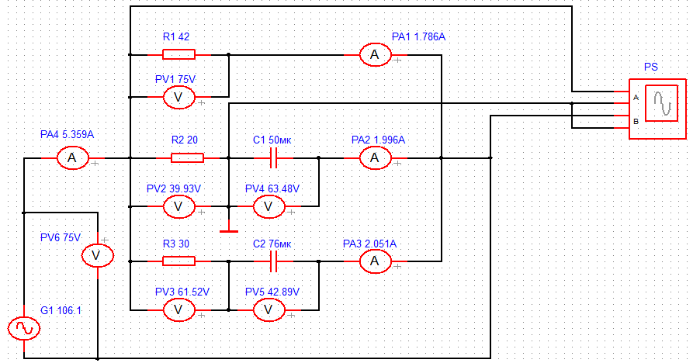
Рис 2-2
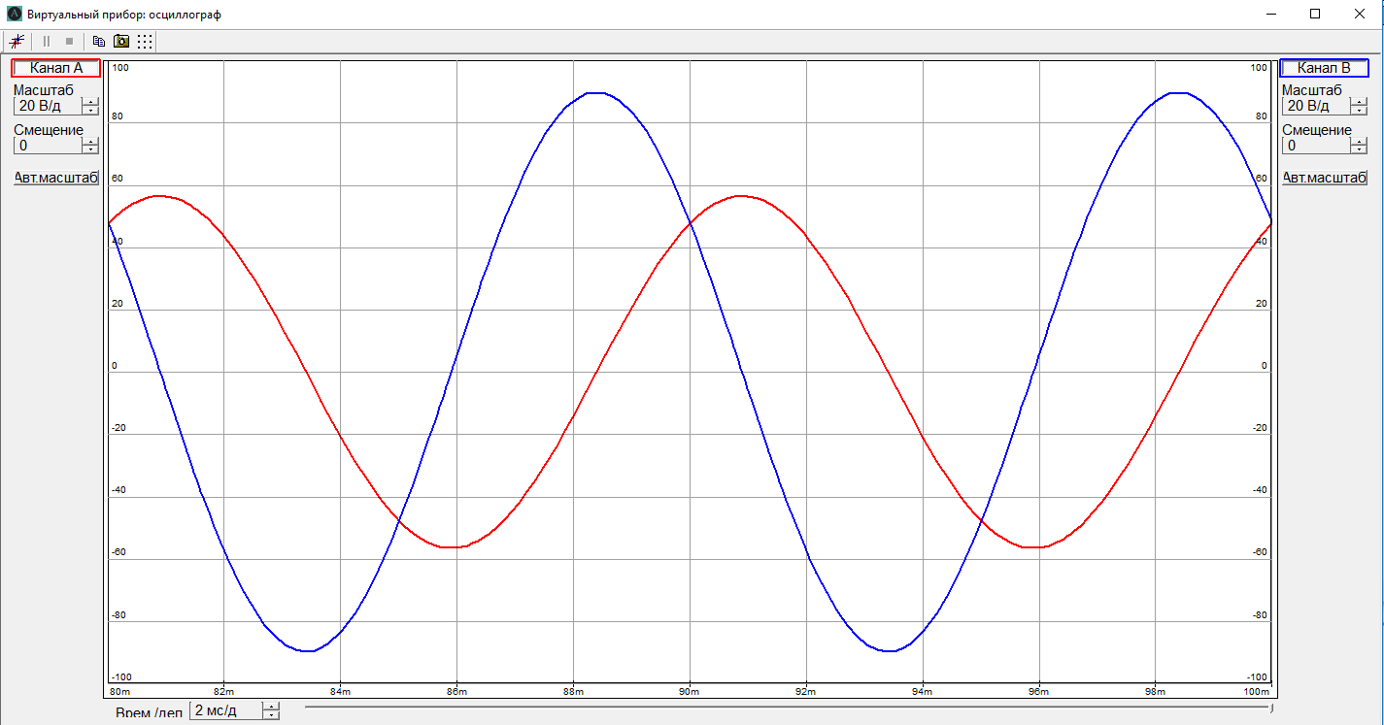
Рис 2-3
Определим сопротивления реактивных элементов схемы
$$X_{1}=\frac{1}{2πfC_{1}}=\frac{1}{2*3,14*100*50*{10}^{-6}}=31,847 Ом$$
$$X_{2}=\frac{1}{2πfC_{2}}=\frac{1}{2*3,14*100*76*{10}^{-6}}=20,952 Ом$$
Произведём расчёт сопротивлений второй и третьей ветви и запишем их в комплексном виде, в алгебраической и показательной формах
$${\underline{Z}}_{2}=R_{2}-jX_{1}=20-j31,847=37,606e^{{-j57,87}^{0}} Ом$$
$${\underline{Z}}_{3}=R_{3}-jX_{2}=30-j20,952=36,592e^{{-j34,93}^{0}} Ом$$

Произведём расчёт эффективных и амплитудных значений токов и напряжений
$${\dot{I}}_{1}=\frac{\dot{E}}{R_{1}}=\frac{75}{42}=1,786 A$$
$${\dot{I}}_{2}=\frac{\dot{E}}{{\underline{Z}}_{2}}=\frac{75}{37,606e^{{-j57,87}^{0}}}=1,994e^{{j57,87}^{0}}=1,061+j1,689 A$$
$${\dot{I}}_{3}=\frac{\dot{E}}{{\underline{Z}}_{3}}=\frac{75}{36,592e^{{-j34,93}^{0}}}=2,050e^{{j34,93}^{0}}=1,681+j1,174 A$$
$$\dot{I}={\dot{I}}_{1}+{\dot{I}}_{2}+{\dot{I}}_{3}=1,786+1,061+j1,689+1,681+j1,174=$$
$$=4,528+j2,863=5,357e^{{j32,31}^{0}} A$$
Откуда определим эффективные значения токов

$$I_{2}=1,994 A$$
$$I_{3}=2,050 A$$
Определим падения напряжений на элементах схемы
$$U_{R2}=I_{2}R_{2}=1,994*20=39,88 B$$
$$U_{X1}=I_{2}X_{1}=1,994*31,847=63,50 B$$
$$U_{R3}=I_{3}R_{3}=2,050*30=61,50 B$$
$$U_{X2}=I_{3}X_{2}=2,050*20,952=42,95 B$$
Амплитудные значения токов и напряжений больше действующих значений в $\sqrt{2}$ раза, поэтому каждое значение действующего значения тока и напряжения умножим на эту величину и все результаты внесём в таблицу 2-1
Таблица 2-1
Условия получения  значения параметра |  | Параметры
 |  | U_{R2} | U_{X1} | U_{R3} | U_{X2} | I | I₁ | I₂ | I₃
Эксперимент  (эффективные значения) |  | 39,93 | 63,48 | 61,52 | 42,89 | 5,40 | 1,79 | 2,00 | 2,05
Расчёт | Эффективные  значения | 39,88 | 63,50 | 61,50 | 42,95 | 5,36 | 1,79 | 1,99 | 2,05
 | Амплитудные  значения | 56,40 | 89,80 | 86,97 | 60,74 | 7,58 | 2,53 | 2,81 | 2,90
Эксперимент  (амплитудные значения) |  | 56,5 | 89,8 | 87,0 | 60,6

Выводы:
Сравнивая данные, которые получены методом моделирования и при помощи расчётов, видим, что они соответствуют друг другу, незначительные расхождения обусловлены погрешностями при округлениях.
Построим векторную диаграмму токов и напряжений (Рис 2-4). Вектор тока первой ветви совпадает по направлению с вектором приложенного напряжения и численно равен1,786 А. От конца этого вектора тока отложим вектор тока второй ветви, который численно равен 1,994 А и составляет с горизонтальной осью абсцисс угол в 57,87⁰. От конца этого вектора тока отложим вектор тока третье ветви, который численно равен 2,05 А и составляет с горизонтальной осью абсцисс угол в 34,93⁰. Алгебраическая сумма этих трёх векторов тока равна вектору тока в неразветвленной части цепи. Алгебраическая сумма векторов падений напряжений на резисторе R₂ и С₁ равна вектору приложенного напряжения. Алгебраическая сумма векторов падений напряжений на резисторе R₂₃ и С₂ также равна вектору приложенного напряжения.

Рис 2-4

Проведём исследование процессов в последовательном резонансном контуре (Рис 2-5)
Рис 2-5
Дано
$$E=20 B$$
$$R=100 Ом$$
$$L=10 мГн$$
$$С=0,04 мкФ$$
Решение
Определим резонансную частоту, характеристическое сопротивление и добротность последовательного резонансного контура
Угловая резонансная частота ω₀
$$ω_{0}=\sqrt{\frac{1}{LC}}=\sqrt{\frac{1}{10*{10}^{-3}*0,04*{10}^{-6}}}=50000 рад/с$$
Резонансная частота f₀
$$f_{0}=\frac{ω_{0}}{2π}=\frac{50000}{2*3,14}=7962,8 Гц$$
Характеристическое сопротивление ρ
$$ρ=\sqrt{\frac{L}{C}}=\sqrt{\frac{10*{10}^{-3}}{0,04*{10}^{-6}}}=500 Ом$$
Добротность резонансного контура Q
$$Q=\frac{ρ}{R}=\frac{500}{100}=5$$
Нижняя граница полосы пропускания f_{Н}
$$f_{H}=\frac{f_{0}}{2Q}\left(\sqrt{1+4Q^{2}}-1\right)=\frac{7962,8 }{2*5}*\left(\sqrt{1+4*5^{2}}-1\right)=7206 Гц$$
Верхняя граница полосы пропускания f_{B}
$$f_{В}=\frac{f_{0}}{2Q}\left(\sqrt{1+4Q^{2}}+1\right)=\frac{7962,8 }{2*5}*\left(\sqrt{1+4*5^{2}}+1\right)=8799 Гц$$
Соберем схему согласно рис. 47 методических указаний и с помощью плоттера получим АЧХ и ФЧХ. Рис. 2-6 и Рис 2-7
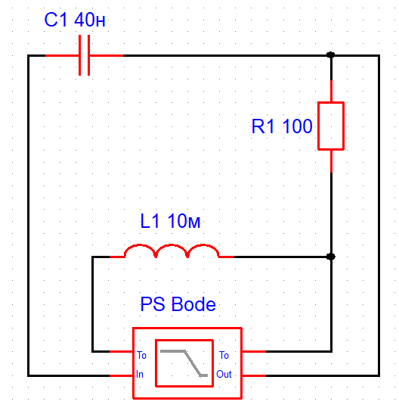
Рис 2-6
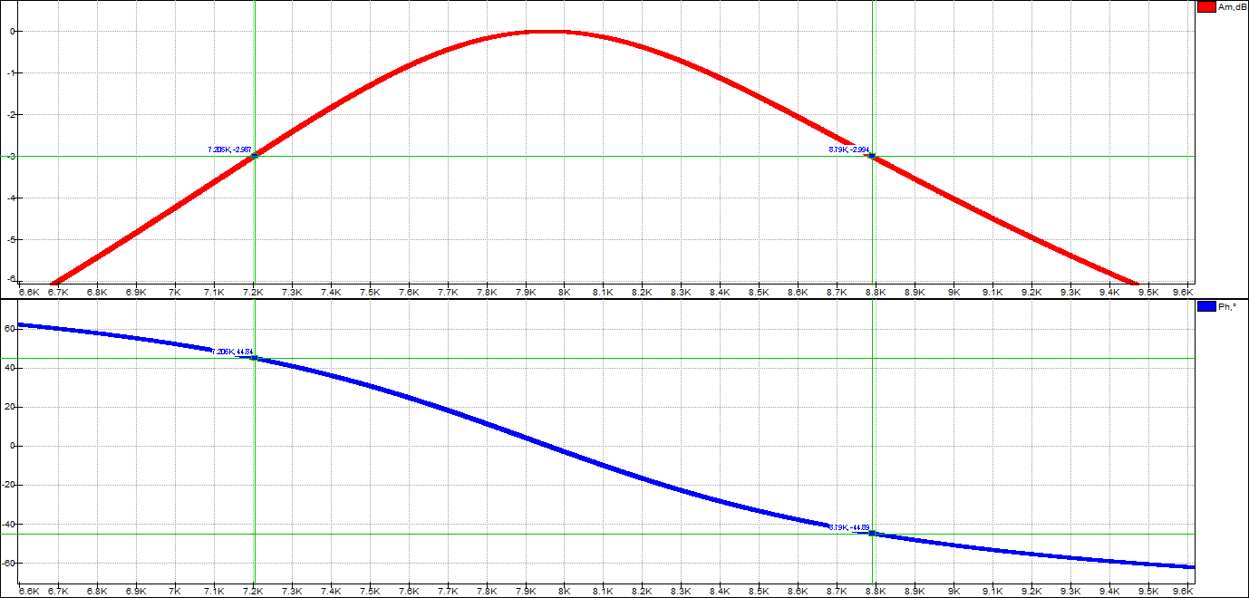
Рис 2-7
Измеряем значения резонансной частоты, нижнюю и верхнюю граничащую частоту, по АЧХ и ФЧХ. На рис.2-7 изображен экран плоттера с АЧХ и ФЧХ исследуемой цепи.
$$f_{0}=7963 Гц$$
Верхняя и нижняя граница полосы пропускания определяется по уровню
-3 дБ
$$f_{H}=7206 Гц$$
$$f_{В}=8799 Гц$$
$$∆f=f_{B}-f_{H}=8799-7206=1593 Гц$$
$$φ_{0}=0,5$$
$$φ_{H}=44,8$$
$$φ_{B}=-44,9$$
Соберем схему согласно рис. 55 методических указаний и определим напряжение экспериментальным путём (Рис 2-8)
Определим амплитудное значение напряжения
$$E_{m}=\sqrt{2}*E=\sqrt{2}*20=28,28 B$$
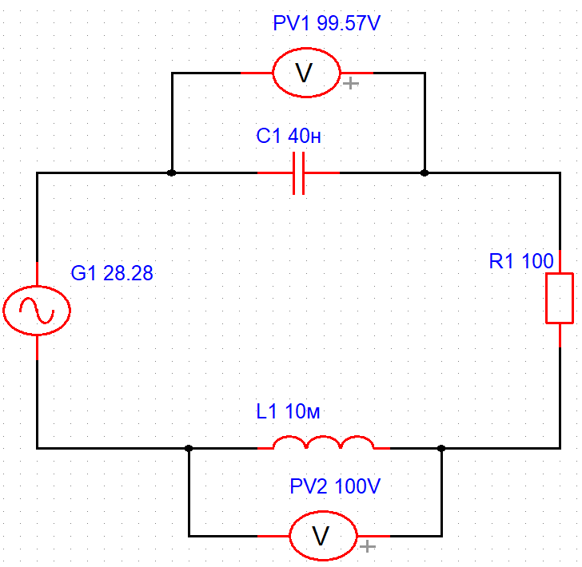
Рис 2-8
Экспериментальным путём получили
$$U_{C}=99,57 B$$
$$U_{L}=100,00 B$$
Определение напряжения расчётным путём
$$X_{C}=\frac{1}{2πf_{0}C}=\frac{1}{2*3,14*7962,8*0,04*{10}^{-6}}=499,936 Ом$$
$$X_{L}=2πf_{0}L=2*3,14*7962,8*10*{10}^{-3}=500,064 Ом$$
$$\underline{Z}=R+{jX}_{L}-{jX}_{C}=100+j0,128=100e^{j{0,07}^{0}}$$
$$I=\frac{E}{\underline{Z}}=\frac{20}{100}=0,2 A$$
$$U_{C}=IX_{C}=0,2*499,936=99,99 B$$
$$U_{L}=IX_{C}=0,2*500,064=100,01 B$$
Сравним результаты в таблице 2-2
Таблица 2-2
Исследуемые параметры | Расчётная часть | Экспериментальная часть
резонансная, Гц | 7962,8 | 7963
нижней границы, Гц | 7206 | 7206
верхней границы, Гц | 8799 | 8799
Ширина полосы пропускания, Гц | 1593 | 1593
U_{C} | 99,99 | 99,57
U_{L} | 100,01 | 100

2. Уменьшим сопротивление резистора в два раза
Дано
$$E=20 B$$
$$R=50 Ом$$
$$L=10 мГн$$
$$С=0,04 мкФ$$
Решение
Определим резонансную частоту, характеристическое сопротивление и добротность последовательного резонансного контура
Угловая резонансная частота ω₀
$$ω_{0}=\sqrt{\frac{1}{LC}}=\sqrt{\frac{1}{10*{10}^{-3}*0,04*{10}^{-6}}}=50000 рад/с$$
Резонансная частота f₀
$$f_{0}=\frac{ω_{0}}{2π}=\frac{50000}{2*3,14}=7962,8 Гц$$
Характеристическое сопротивление ρ
$$ρ=\sqrt{\frac{L}{C}}=\sqrt{\frac{10*{10}^{-3}}{0,04*{10}^{-6}}}=500 Ом$$
Добротность резонансного контура Q
$$Q=\frac{ρ}{R}=\frac{500}{50}=10$$
Нижняя граница полосы пропускания f_{Н}
$$f_{H}=\frac{f_{0}}{2Q}\left(\sqrt{1+4Q^{2}}-1\right)=\frac{7962,8 }{2*10}*\left(\sqrt{1+4*{10}^{2}}-1\right)=7575 Гц$$
Верхняя граница полосы пропускания f_{B}
$$f_{В}=\frac{f_{0}}{2Q}\left(\sqrt{1+4Q^{2}}+1\right)=\frac{7962,8 }{2*5}*\left(\sqrt{1+4*5^{2}}+1\right)=8371 Гц$$
Соберем схему согласно рис. 47 методических указаний и с помощью плоттера получим АЧХ и ФЧХ. Рис. 2-9 и Рис 2-10
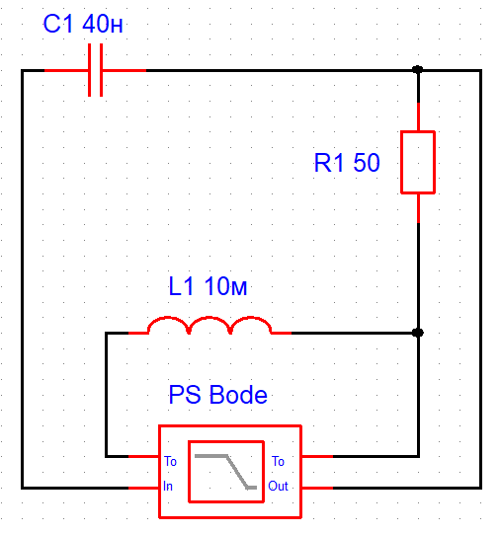
Рис 2-9
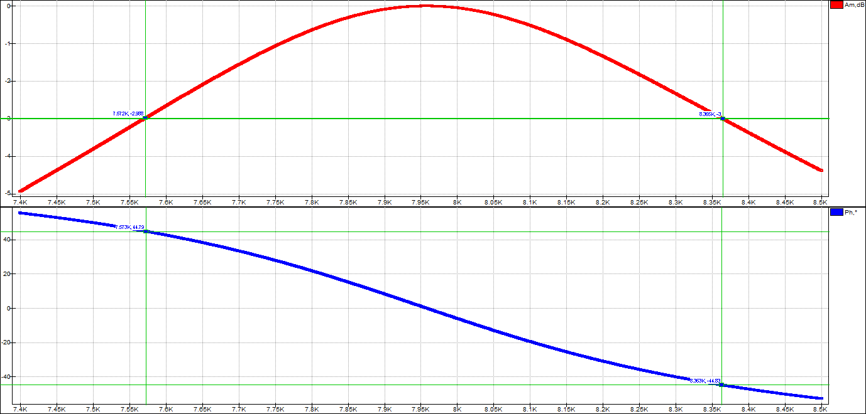
Рис 2-10
Измеряем значения резонансной частоты, нижнюю и верхнюю граничащую частоту, по АЧХ и ФЧХ. На рис.2-7 изображен экран плоттера с АЧХ и ФЧХ исследуемой цепи.
$$f_{0}=7963 Гц$$
Верхняя и нижняя граница полосы пропускания определяется по уровню
-3 дБ
$$f_{H}=7572 Гц$$
$$f_{В}=8365 Гц$$
$$∆f=f_{B}-f_{H}=8365-7572=793 Гц$$
$$φ_{0}=0,7$$
$$φ_{H}=44,8$$
$$φ_{B}=-44,9$$
Соберем схему согласно рис. 55 методических указаний и определим напряжение экспериментальным путём (Рис 2-11)
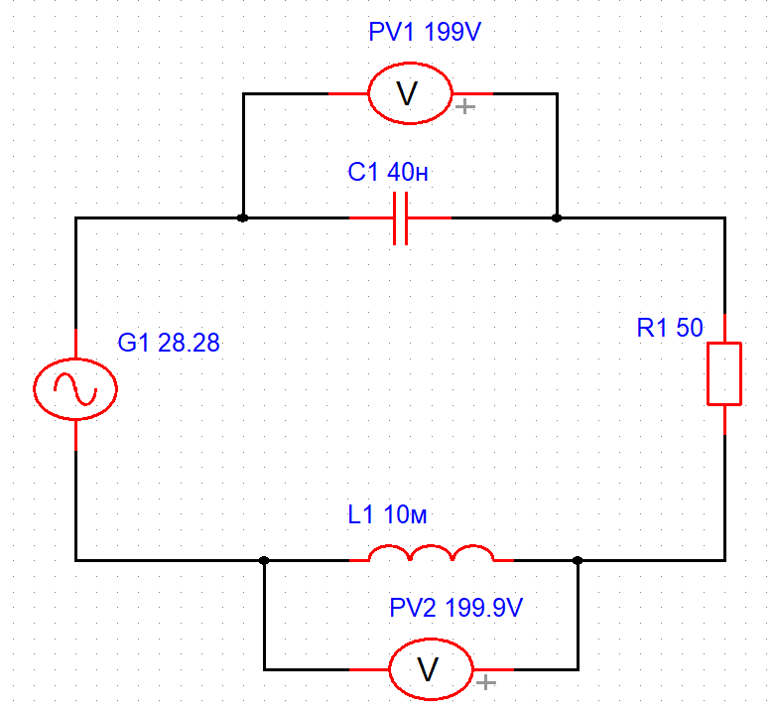
Рис 2-11
Экспериментальным путём получили
$$U_{C}=199,0 B$$
$$U_{L}=199,9 B$$
Определение напряжения расчётным путём
$$X_{C}=\frac{1}{2πf_{0}C}=\frac{1}{2*3,14*7962,8*0,04*{10}^{-6}}=499,936 Ом$$
$$X_{L}=2πf_{0}L=2*3,14*7962,8*10*{10}^{-6}=500,064 Ом$$
$$\underline{Z}=R+{jX}_{L}-{jX}_{C}=50+j0,128=100e^{j{0,07}^{0}}$$
$$I=\frac{E}{\underline{Z}}=\frac{20}{50}=0,4 A$$
$$U_{C}=IX_{C}=0,4*499,936=199,97 B$$
$$U_{L}=IX_{C}=0,4*500,064=200,03 B$$
Сравним результаты в таблице 2-3
Таблица 2-3
Исследуемые параметры | Расчётная часть | Экспериментальная часть
резонансная, Гц | 7962,8 | 7963
нижней границы, Гц | 7575 | 7572
верхней границы, Гц | 8371 | 8365
Ширина полосы пропускания, Гц | 793 | 793
U_{C} | 199,97 | 199,0
U_{L} | 200,03 | 199,9

3. В исходной схеме уменьшим ёмкость конденсатора в 2 раза
Дано
$$E=20 B$$
$$R=100 Ом$$
$$L=10 мГн$$
$$С=0,02 мкФ$$
Решение
Определим резонансную частоту, характеристическое сопротивление и добротность последовательного резонансного контура
Угловая резонансная частота ω₀
$$ω_{0}=\sqrt{\frac{1}{LC}}=\sqrt{\frac{1}{10*{10}^{-3}*0,02*{10}^{-6}}}=70710,68 рад/с$$
Резонансная частота f₀
$$f_{0}=\frac{ω_{0}}{2π}=\frac{70710,68}{2*3,14}=11259,7 Гц$$
Характеристическое сопротивление ρ
$$ρ=\sqrt{\frac{L}{C}}=\sqrt{\frac{10*{10}^{-3}}{0,02*{10}^{-6}}}=707,1 Ом$$
Добротность резонансного контура Q
$$Q=\frac{ρ}{R}=\frac{707,1}{100}=7,071$$
Нижняя граница полосы пропускания f_{Н}
$$f_{H}=\frac{f_{0}}{2Q}\left(\sqrt{1+4Q^{2}}-1\right)=\frac{11259,7 }{2*7.071}*\left(\sqrt{1+4*{7.071}^{2}}-1\right)=10491,6 Гц$$
Верхняя граница полосы пропускания f_{B}
$$f_{В}=\frac{f_{0}}{2Q}\left(\sqrt{1+4Q^{2}}+1\right)=\frac{11259,7 }{2*7,071}*\left(\sqrt{1+4*{7,071}^{2}}+1\right)=12084,0 Гц$$
Соберем схему согласно рис. 47 методических указаний и с помощью плоттера получим АЧХ и ФЧХ. Рис. 2-12 и Рис 2-13
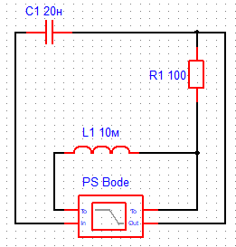
Рис 2-12
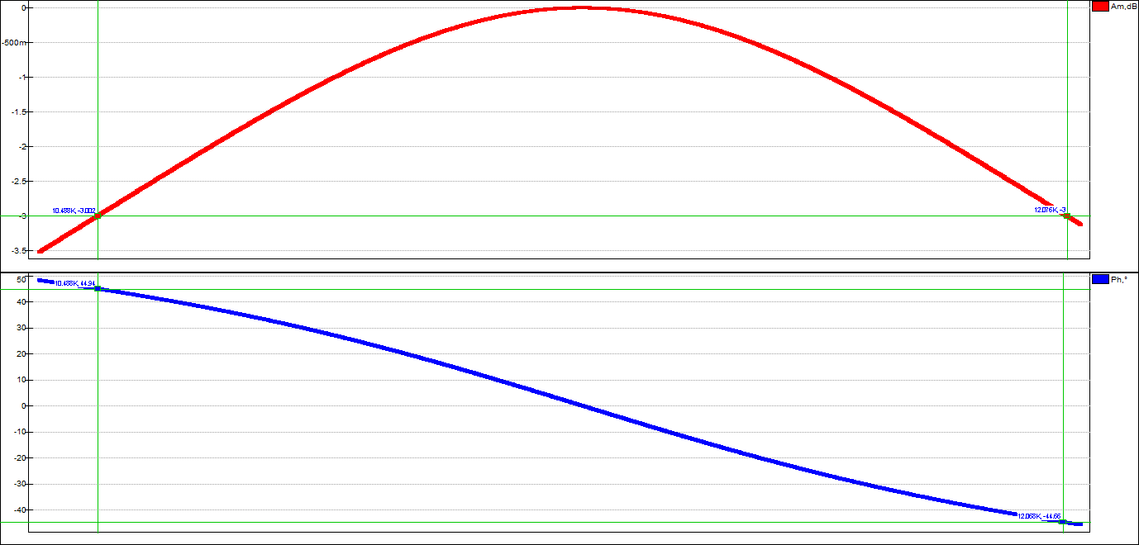
Рис 2-13
Измеряем значения резонансной частоты, нижнюю и верхнюю граничащую частоту, по АЧХ и ФЧХ. На рис.2-7 изображен экран плоттера с АЧХ и ФЧХ исследуемой цепи.
$$f_{0}=11260 Гц$$
Верхняя и нижняя граница полосы пропускания определяется по уровню
-3 дБ
$$f_{H}=10488 Гц$$
$$f_{В}=12076 Гц$$
$$∆f=f_{B}-f_{H}=12076-10488=1588 Гц$$
$$φ_{0}=0,5$$
$$φ_{H}=44,94$$
$$φ_{B}=-44,66$$
Соберем схему согласно рис. 55 методических указаний и определим напряжение экспериментальным путём (Рис 2-14)
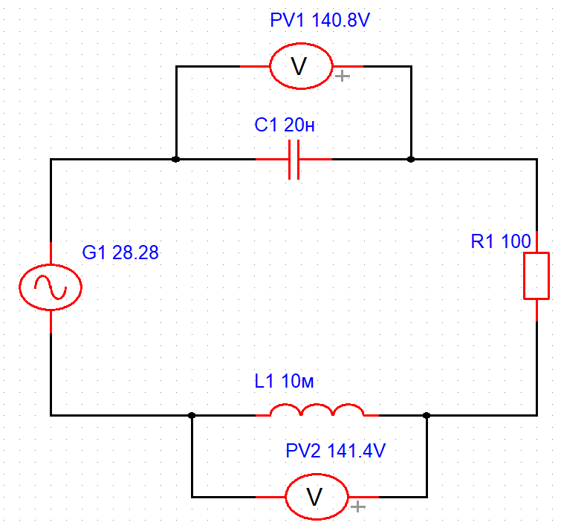
Рис 2-14
Экспериментальным путём получили
$$U_{C}=140,8 B$$
$$U_{L}=141,4 B$$
Определение напряжения расчётным путём
$$X_{C}=\frac{1}{2πf_{0}C}=\frac{1}{2*3,14*11259,7*0,02*{10}^{-6}}=707,104 Ом$$
$$X_{L}=2πf_{0}L=2*3,14*11259,7*10*{10}^{-3}=707,109 Ом$$
$$I=\frac{E}{R}=\frac{20}{100}=0,2 A$$
$$U_{C}=IX_{C}=0,2*707,104=141,4 B$$
$$U_{L}=IX_{C}=0,2*707,109=141,4 B$$
Сравним результаты в таблице 2-3
Таблица 2-3
Исследуемые параметры | Расчётная часть | Экспериментальная часть
резонансная, Гц | 11259,7 | 11260
нижней границы, Гц | 10491,6 | 10488
верхней границы, Гц | 12084,0 | 12076
Ширина полосы пропускания, Гц | 1588 | 1588
U_{C} | 141,4 | 140,8
U_{L} | 141,4 | 141,4

4. В исходной схеме уменьшим индуктивность в два раза
Дано
$$E=20 B$$
$$R=100 Ом$$
$$L=5 мГн$$
$$С=0,04 мкФ$$
Решение
Определим резонансную частоту, характеристическое сопротивление и добротность последовательного резонансного контура
Угловая резонансная частота ω₀
$$ω_{0}=\sqrt{\frac{1}{LC}}=\sqrt{\frac{1}{5*{10}^{-3}*0,04*{10}^{-6}}}=70710,7 рад/с$$
Резонансная частота f₀
$$f_{0}=\frac{ω_{0}}{2π}=\frac{70710,7}{2*3,14}=11259,7 Гц$$
Характеристическое сопротивление ρ
$$ρ=\sqrt{\frac{L}{C}}=\sqrt{\frac{5*{10}^{-3}}{0,04*{10}^{-6}}}=353,6 Ом$$
Добротность резонансного контура Q
$$Q=\frac{ρ}{R}=\frac{353,553}{100}=3,536$$
Нижняя граница полосы пропускания f_{Н}
$$f_{H}=\frac{f_{0}}{2Q}\left(\sqrt{1+4Q^{2}}-1\right)=\frac{11259,7 }{2*3,536}*\left(\sqrt{1+4*{3,536}^{2}}-1\right)=9779.6 Гц$$
Верхняя граница полосы пропускания f_{B}
$$f_{В}=\frac{f_{0}}{2Q}\left(\sqrt{1+4Q^{2}}+1\right)=\frac{11259,7 }{2*3,536}*\left(\sqrt{1+4*{3,536}^{2}}+1\right)=12963,9 Гц$$
Соберем схему согласно рис. 47 методических указаний и с помощью плоттера получим АЧХ и ФЧХ. Рис. 2-15 и Рис 2-16
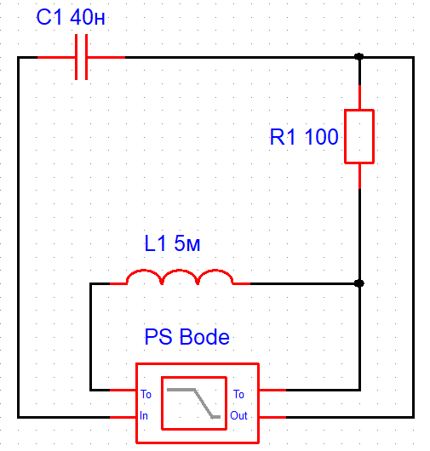
Рис 2-15
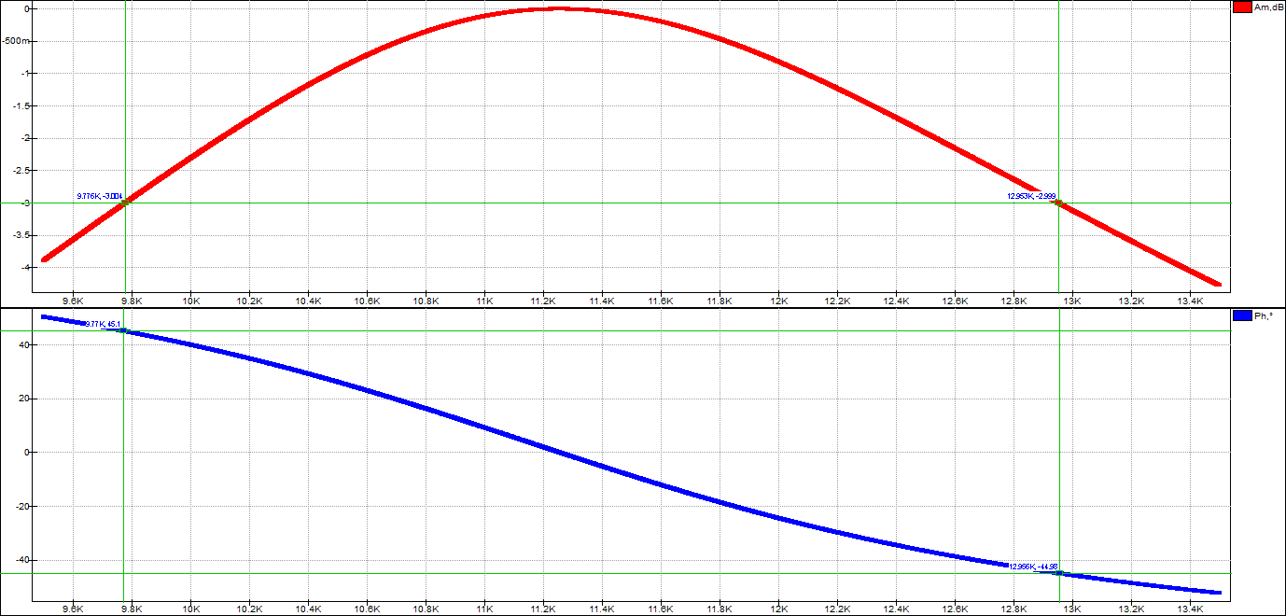
Рис 2-16
Измеряем значения резонансной частоты, нижнюю и верхнюю граничащую частоту, по АЧХ и ФЧХ. На рис.2-7 изображен экран плоттера с АЧХ и ФЧХ исследуемой цепи.
$$f_{0}=11260 Гц$$
Верхняя и нижняя граница полосы пропускания определяется по уровню
-3 дБ
$$f_{H}=9776 Гц$$
$$f_{В}=12947 Гц$$
$$∆f=f_{B}-f_{H}=12947-9776=3177 Гц$$
$$φ_{0}=0,5$$
$$φ_{H}=45,03$$
$$φ_{B}=-44,82$$
Соберем схему согласно рис. 55 методических указаний и определим напряжение экспериментальным путём (Рис 2-17)
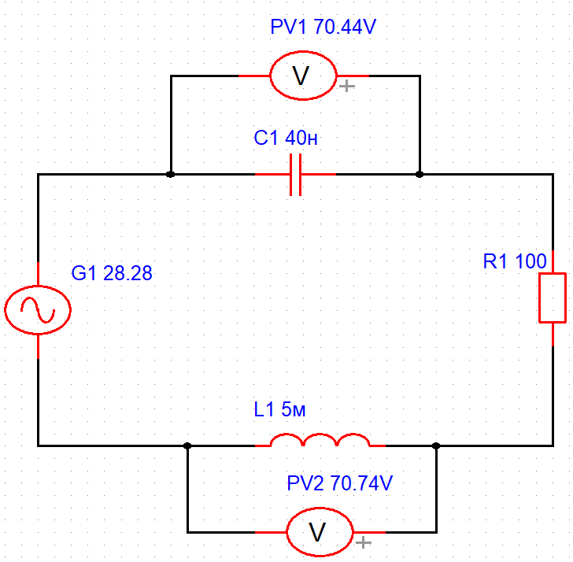
Рис 2-17
Экспериментальным путём получили
$$U_{C}=70,44 B$$
$$U_{L}=70,74 B$$
Определение напряжения расчётным путём
$$X_{C}=\frac{1}{2πf_{0}C}=\frac{1}{2*3,14*11259,7*0,04*{10}^{-6}}=353,552 Ом$$
$$X_{L}=2πf_{0}L=2*3,14*11259,7*5*{10}^{-3}=353,555 Ом$$
$$I=\frac{E}{R}=\frac{20}{100}=0,2 A$$
$$U_{C}=IX_{C}=0,2*353,552=70,71 B$$
$$U_{L}=IX_{C}=0,2*353,555=70,72 B$$
Сравним результаты в таблице 2-4
Таблица 2-4
Исследуемые параметры | Расчётная часть | Экспериментальная часть
резонансная, Гц | 11259,7 | 11260
нижней границы, Гц | 9779,6 | 9776
верхней границы, Гц | 12963,9 | 12947
Ширина полосы пропускания, Гц | 3177 | 3177
U_{C} | 70,71 | 70,44
U_{L} | 70,72 | 70,74

Выводы
Из полученных данных делаем вывод, что добротность контура (при условии неизменных величинах индуктивности и ёмкости), растёт при уменьшении сопротивления, то есть при уменьшении потерь энергии колебаний, тем выше добротность. От величины добротности зависит ширина полосы пропускания контура, которую можно определить отношением резонансной частоты к добротности. Чем меньше величина сопротивления, тем уже полоса пропускания, а так же она зависит от величины индуктивности, чем она меньше, тем шире полоса пропускания.
Резонансная частота зависит от величины емкости конденсатора и индуктивности и не зависит от величины сопротивления резистора.

